浙江大学第二十二届研究生
体育文化节之
2020年度“生仪杯”羽毛球赛
报
名
说
明

- 比赛规则
1、小组赛（12月5日 13:30-17:30）
（1）根据参赛队伍数量抽签分为A、B、C、D四组进行小组单循坏赛，组内前两名进入淘汰赛。若出现同分的情况，一看胜负关系，二看小分成绩。
（2）每只队伍都需要与组内的其他队伍进行五个项目的比赛，赢得至少三个项目的队伍获胜。
（3）每个项目均采取单局决胜制。
（4）每局比赛均采用15分制，若双方打成14平后，一方领先2分或先得21分者获胜。
2、淘汰赛（12月12日 13:30-17:30）
（1）淘汰赛按下图进行，其中A1代表小组赛A组第一名，A2代表小组赛A组第二名，以此类推。
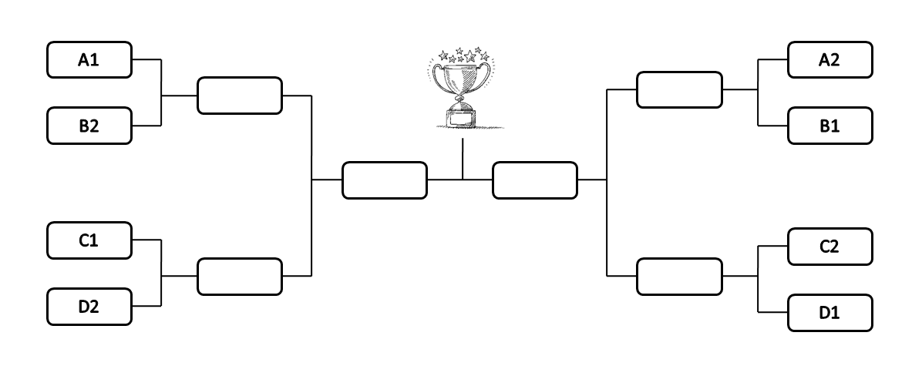
注：半决赛败者进行三、四名决赛
（2）四强赛和半决赛采取单局决胜制，总决赛和三、四名决赛采取三局两胜制。
（3）每局比赛均采用21分制，若双方达成20平后，一方领先2分或先得30分者获胜。
- 报名方式
报名队伍须在报名时间截止前将报名表以及报名人员的学生证身份页或校园卡信息页照片打包发至指定邮箱【22015055@zju.edu.cn】，邮件标题请注明【生仪杯羽毛球赛报名+队名】。报名材料详见报名表。因赛事规模有限，原则上报名时间优先且符合报名条件的队伍，优先获得参赛资格。参赛资格以收到短信为准。若有问题请联系林同学，18868112013。
欢迎各位同学踊跃报名，切磋球技、增进友谊。

